Lev - kapacitetsanalyse - proces
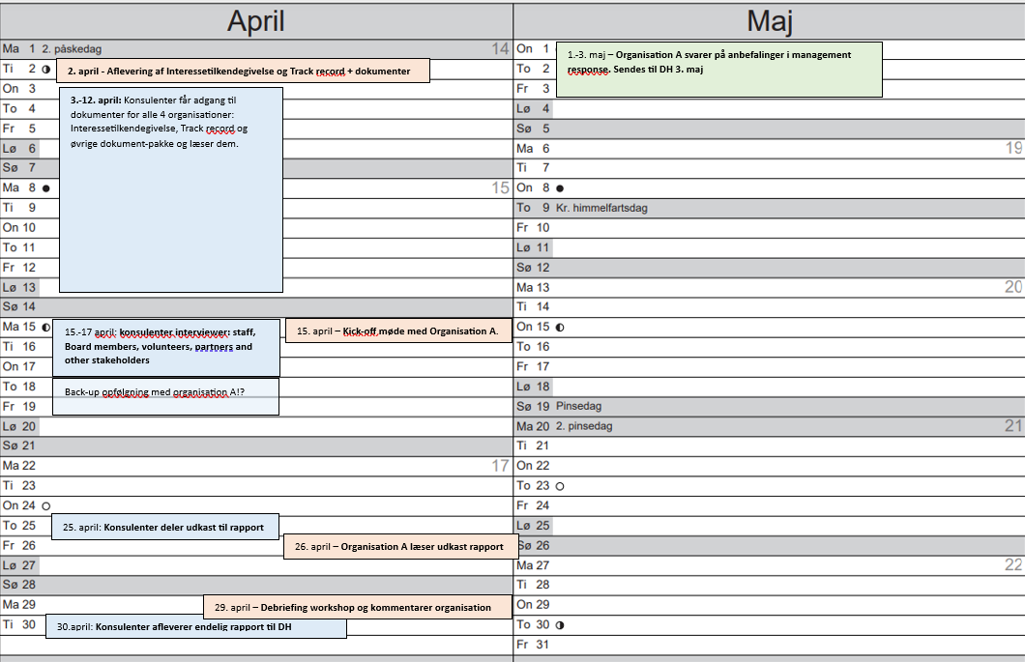

DDL - kapacitetsanalyse - proces
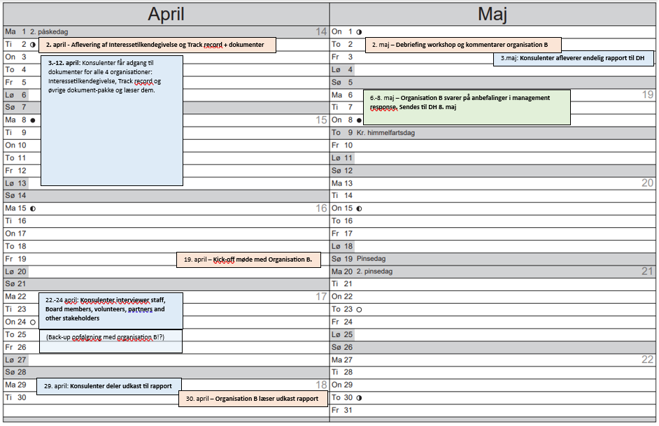

DBS - kapacitetsanalyse - proces
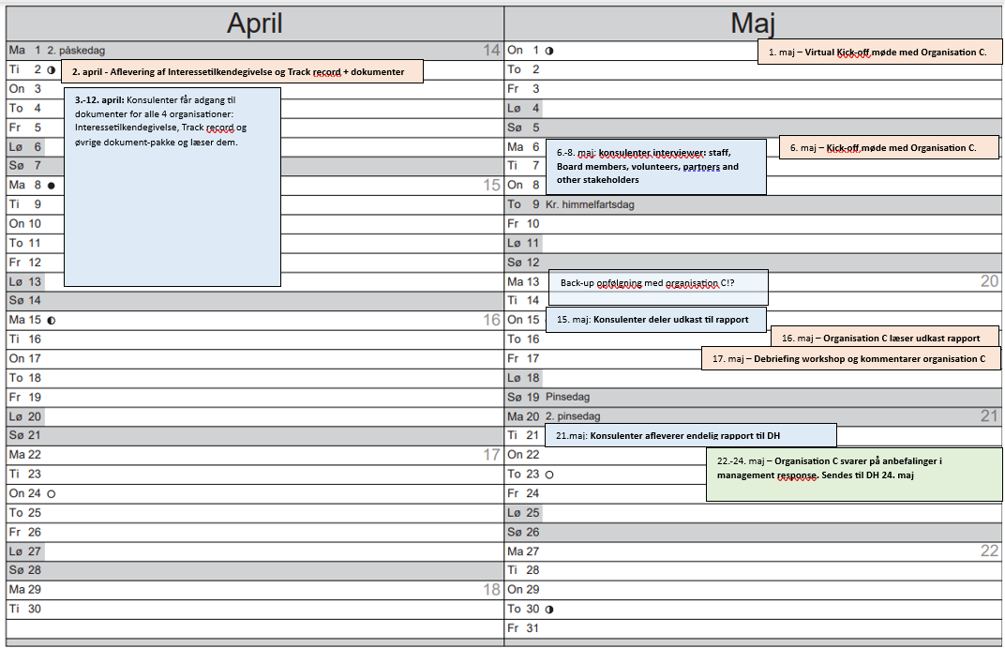

DHF - kapacitetsanalyse - proces
